"Туристік ақпаратты, оның ішінде туристік әлеует, туризм объектілері және туристік қызметті жүзеге асыратын тұлғалар туралы ақпарат беру" мемлекеттік көрсетілетін қызмет регламентін бекіту туралы
Күшін жойған
Жамбыл облысы әкімдігінің 2014 жылғы 24 сәуірдегі № 139 қаулысы. Жамбыл облысының Әділет департаментінде 2014 жылғы 5 маусымда № 2234 болып тіркелді. Күші жойылды - Жамбыл облысы әкімдігінің 2015 жылғы 10 тамыздағы № 194 қаулысымен
Ескерту. Күші жойылды - Жамбыл облысы әкімдігінің 10.08.2015 № 194 қаулысымен (алғашқы ресми жарияланған күнінен кейін күнтізбелік он күн өткен соң қолданысқа енгізіледі).
РҚАО-ның ескертпесі.
Құжаттың мәтінінде түпнұсқаның пунктуациясы мен орфографиясы сақталған.
"Қазақстан Республикасындағы жергілікті мемлекеттік басқару және өзін-өзі басқару туралы" Қазақстан Республикасының 2001 жылғы 23 қаңтардағы Заңына, "Мемлекеттік көрсетілетін қызметтер туралы" Қазақстан Республикасының 2013 жылғы 15 сәуірдегі Заңына, "Туризм саласындағы мемлекеттік көрсетілетін қызметтердің стандарттарын бекіту туралы" Қазақстан Республикасы Үкіметінің 2014 жылғы 5 наурыздағы № 192 қаулысымен бекітілген "Туристік ақпаратты, оның ішінде туристік әлеует, туризм объектілері және туристік қызметті жүзеге асыратын тұлғалар туралы ақпарат беру" мемлекеттік көрсетілетін қызмет стандартына сәйкес Жамбыл облысының әкімдігі ҚАУЛЫ ЕТЕДІ:
1. Қоса беріліп отырған "Туристік ақпаратты, оның ішінде туристік әлеует, туризм объектілері және туристік қызметті жүзеге асыратын тұлғалар туралы ақпарат беру" мемлекеттік көрсетілетін қызмет регламенті бекітілсін.
2. "Жамбыл облысы әкімдігінің кәсіпкерлік және индустриалды-инновациялық дамыту басқармасы" коммуналдық мемлекеттік мекемесі заңнамада белгіленген тәртіппен:
1) осы қаулының әділет органдарында мемлекеттік тіркелуін;
2) осы қаулының мемлекеттік тіркеуден өткеннен кейін он күнтізбелік күн ішінде оны ресми жариялауға мерзімді баспа басылымдарына және "Әділет" ақпараттық-құқықтық жүйесіне жіберуді;
3) осы қаулының Жамбыл облысы әкімдігінің интернет-ресурсында орналастырылуын қамтамасыз етсін.
3. Осы қаулының орындалуын бақылау облыс әкімінің орынбасары Ғ. Есқалиевке жүктелсін.
4. Осы қаулы әділет органдарында мемлекеттiк тiркелген күннен бастап күшiне енедi және оның алғашқы ресми жарияланған күнінен кейін күнтізбелік он күн өткен соң қолданысқа енгізіледі.
Облыс әкімі | К. Көкрекбаев

Жамбыл облысы әкімдігінің
2014 жылғы "24" сәуір
№ 139 қаулысымен бекітілген
"Туристік ақпарат, оның ішінде туристік әлеует, туризм обьектілері және туристік қызметті жүзеге асыратын тұлғалар туралы туристік ақпарат беру" мемлекеттік көрсетілетін қызмет регламенті
1. Жалпы ережелер
1. "Туристік ақпарат, оның ішінде туристік әлеует, туризм обьектілері және туристік қызметті жүзеге асыратын тұлғалар туралы туристік ақпарат беру" мемлекеттік көрсетілетін қызметі (бұдан әрі – мемлекеттік көрсетілетін қызмет) Қазақстан Республикасы Үкіметінің 2014 жылғы 5 наурыздағы № 192 қаулысымен бекітілген "Туризм саласындағы мемлекеттік көрсетілетін қызметтердің стандарттарын бекіту туралы" мемлекеттік көрсетілетін қызмет стандартына (бұдан әрі – стандарт) сәйкес "Жамбыл облысы әкімдігінің кәсіпкерлік және индустриалды - инновациялық дамыту басқармасы" коммуналдық мемлекеттік мекемесі (бұдан әрі – көрсетілетін қызметті беруші) көрсетеді.
Құжаттарды қабылдау және мемлекеттік қызмет көрсету нәтижелерін беру көрсетілетін қызметті берушінің кеңсесі арқылы жүзеге асырылады.
2. Мемлекеттік қызмет көрсету нысаны – қағаз жүзінде.
3. Мемлекеттік қызмет көрсету нәтижесі: туристік ақпаратты, оның ішінде туристік әлеует, туризм объектілері және туристік қызметті жүзеге асыратын тұлғалар туралы туристік ақпарат беру.
Мемлекеттік қызмет көрсетудің нәтижесін беру нысаны: қағаз жүзінде.
2. Мемлекеттік қызмет көрсету процесінде құрылымдық бөлімшелер (қызметкерлер) мен көрсетілетін қызметті берушінің іс-қимыл тәртібін сипаттау
4. Мемлекеттік қызметті көрсету бойынша рәсімдерді (әрекеттерді) бастау үшін негіз көрсетілетін қызметті алушының мемлекеттік қызметті көрсету үшін қажетті құжаттарын (бұдан әрі – өтініш) көрсетілетін қызметті берушінің алуы болып табылады.
5. Мемлекеттік қызметті көрсету процесінің құрамына кіретін әрбір рәсімнің (әрекеттердің) мазмұны, оны орындау ұзақтығы:
1) көрсетілетін қызметті берушінің кеңсе қызметкері өтініштің түскен сәтінен бастап он бес минут ішінде кіріс корреспонденцияларды тіркейтін журналына тіркейді және қызмет берушінің басшысына қарастыруға береді;
2) қызмет берушінің басшысы екі сағат ішінде қызмет алушының өтінішін қарастырады және қызмет беруші басшының орынбасарына тапсырады;
3) қызмет берушінің басшысының орынбасары бір сағат ішінде өтінішті қарастырады және бөлім басшысына жолдайды;
4) бөлім басшысы бір сағат ішінде өтінішті қарастырады және бөлім қызметкеріне орындауға жолдайды;
5) бөлім қызметкері бес жұмыс күн ішінде көрсетілетін қызметтің нәтижесін әзірлейді және қызмет берушінің басшысына қол қоюға жолдайды;
6) қызмет берушінің басшысы көрсетілетін мемлекеттік қызмет нәтижесіне қол қояды, әрі қарай кеңсеге жолдайды;
7) қызмет берушінің кеңсесі көрсетілетін мемлекеттік қызмет нәтижесін тіркейді, әрі қарай қызмет алушыға жолдайды.
Ескерту. 5-тармаққа өзгерістер енгізілді - Жамбыл облыстық әкімдігінің 30.10.2014 № 304 қаулысымен (алғашқы ресми жарияланған күнінен кейін күнтізбелік 10 күн өткен соң қолданысқа енгізіледі).
6. Мемлекеттік қызметті көрсету бойынша рәсімнің (әрекеттің) нәтижесі мынадай рәсімді (әрекетті) орындауды бастау үшін негіз болады:
1) көрсетілетін қызметті алушының өтінішін және мемлекеттік қызметті көрсету үшін қажетті өзге құжаттарын көрсетілетін қызмет берушінің кеңсесінде тіркеу және оларды көрсетілетін қызметті берушінің басшысына беру;
2) қызмет беруші басшысының бұрыштамасы;
3) қызмет беруші басшысы орынбасарының бұрыштамасы;
4) бөлім басшысының бұрыштамасы;
5) көрсетілетінмемлекеттік қызметтің рәсімеу және қызмет беруші басшысына қол қоюға беру;
6) қызмет алушыға мемлекеттік қызметті көрсету нәтижесін беру үшін қызмет берушінің кеңсесіне өткізу.
3. Көрсетілетін қызмет берушінің құрылымдық бөлімшелерінің (қызметкерлерінің) мемлекеттік қызметті көрсету процесіндегі өзара іс-қимыл тәртібін сипаттау
7. Мемлекеттік қызметті көрсету процесіне қатысатын көрсетілетін қызметті берушінің құрылымдық бөлімшелерінің (қызметкерлерінің) тізбесі:
1) қызмет берушініңкеңсе қызметшісі;
2) қызмет берушінің басшысы;
3) қызмет беруші басшысының орынбасары;
4) қызмет берушінің бөлім басшысы;
5) қызмет беруші бөлімінің қызметкері.
8. Көрсетілетін қызмет берушінің құрылымдық бөлімшелері арасындағы рәсімдердің (әрекеттердің) дәйектілігін сипаттау:
1) көрсетілетін қызметті берушінің кеңсе қызметкері өтініштің түскен сәтінен бастап он бес минут ішінде кіріс корреспонденцияларды тіркейтін журналына тіркейді және қызмет берушінің басшысына қарастыруға береді;
2) қызмет берушінің басшысы екі сағат ішінде қызмет алушының өтінішін қарастырады және қызмет беруші басшының орынбасарына тапсырады;
3) қызмет берушінің басшысының орынбасары бір сағат ішінде өтінішті қарастырады және бөлім басшысына жолдайды;
4) бөлім басшысы бір сағат ішінде өтінішті қарастырады және бөлім қызметкеріне орындауға жолдайды;
5) бөлім қызметкері бес жұмыс күн ішінде көрсетілетін қызметтің нәтижесін әзірлейді және қызмет берушінің басшысына қол қоюға жолдайды.
6) қызмет берушінің басшысы көрсетілетін мемлекеттік қызмет нәтижесіне қол қояды, әрі қарай кеңсеге жолдайды;
7) қызмет берушінің кеңсесі көрсетілетін мемлекеттік қызмет нәтижесін тіркейді, әрі қарай қызмет алушыға жолдайды.
Ескерту. 8-тармаққа өзгерістер енгізілді - Жамбыл облыстық әкімдігінің 30.10.2014 № 304 қаулысымен (алғашқы ресми жарияланған күнінен кейін күнтізбелік 10 күн өткен соң қолданысқа енгізіледі).
Мемлекеттік қызмет көрсету процесінде құрылымдық бөлімшелер (қызметкерлер) мен көрсетілетін қызметті берушінің өзара іс-қимыл тәртібін сипаттауы осы регламенттің қосымшасына сәйкес блок-схемада көрсетілген.
4. Қорытынды ережелер
9. Мемлекеттік қызмет көрсету үдерісіндегі рәсімдердің (іс-қимылдардың) дәйектілігін, қызмет берушінің құрылымдық бөлімшелерінің (қызметкерлерінің) өзара іс-қимылының, сондай-ақ, ақпараттық жүйелерді қолдану тәртібінің толық сипаттамасы осы регламенттің 2-қосымшасына сәйкес мемлекеттік қызметті көрсетудің бизнес-үдерістерінің анықтамалығында көрсетіледі.
Ескерту. 9-тармақ жаңа редакцияда - Жамбыл облыстық әкімдігінің 30.10.2014 № 304 қаулысымен (алғашқы ресми жарияланған күнінен кейін күнтізбелік 10 күн өткен соң қолданысқа енгізіледі).
"Туристік ақпарат, оның ішінде
туристік әлеует, туризм объектілері
және туристік қызметті жүзеге
асыратын тұлғалар туралы туристік
ақпарат беру" мемлекеттік
қызметін көрсету регламентіне
қосымша
Әр рәсімнің (іс-қимылдың) ұзақтылығын көрсете отырып, құрылымдық бөлімшелер (қызметкерлер) арасындағы рәсімдердің (іс-қимылдардың) реттілігін сипаттау блок-схемасы

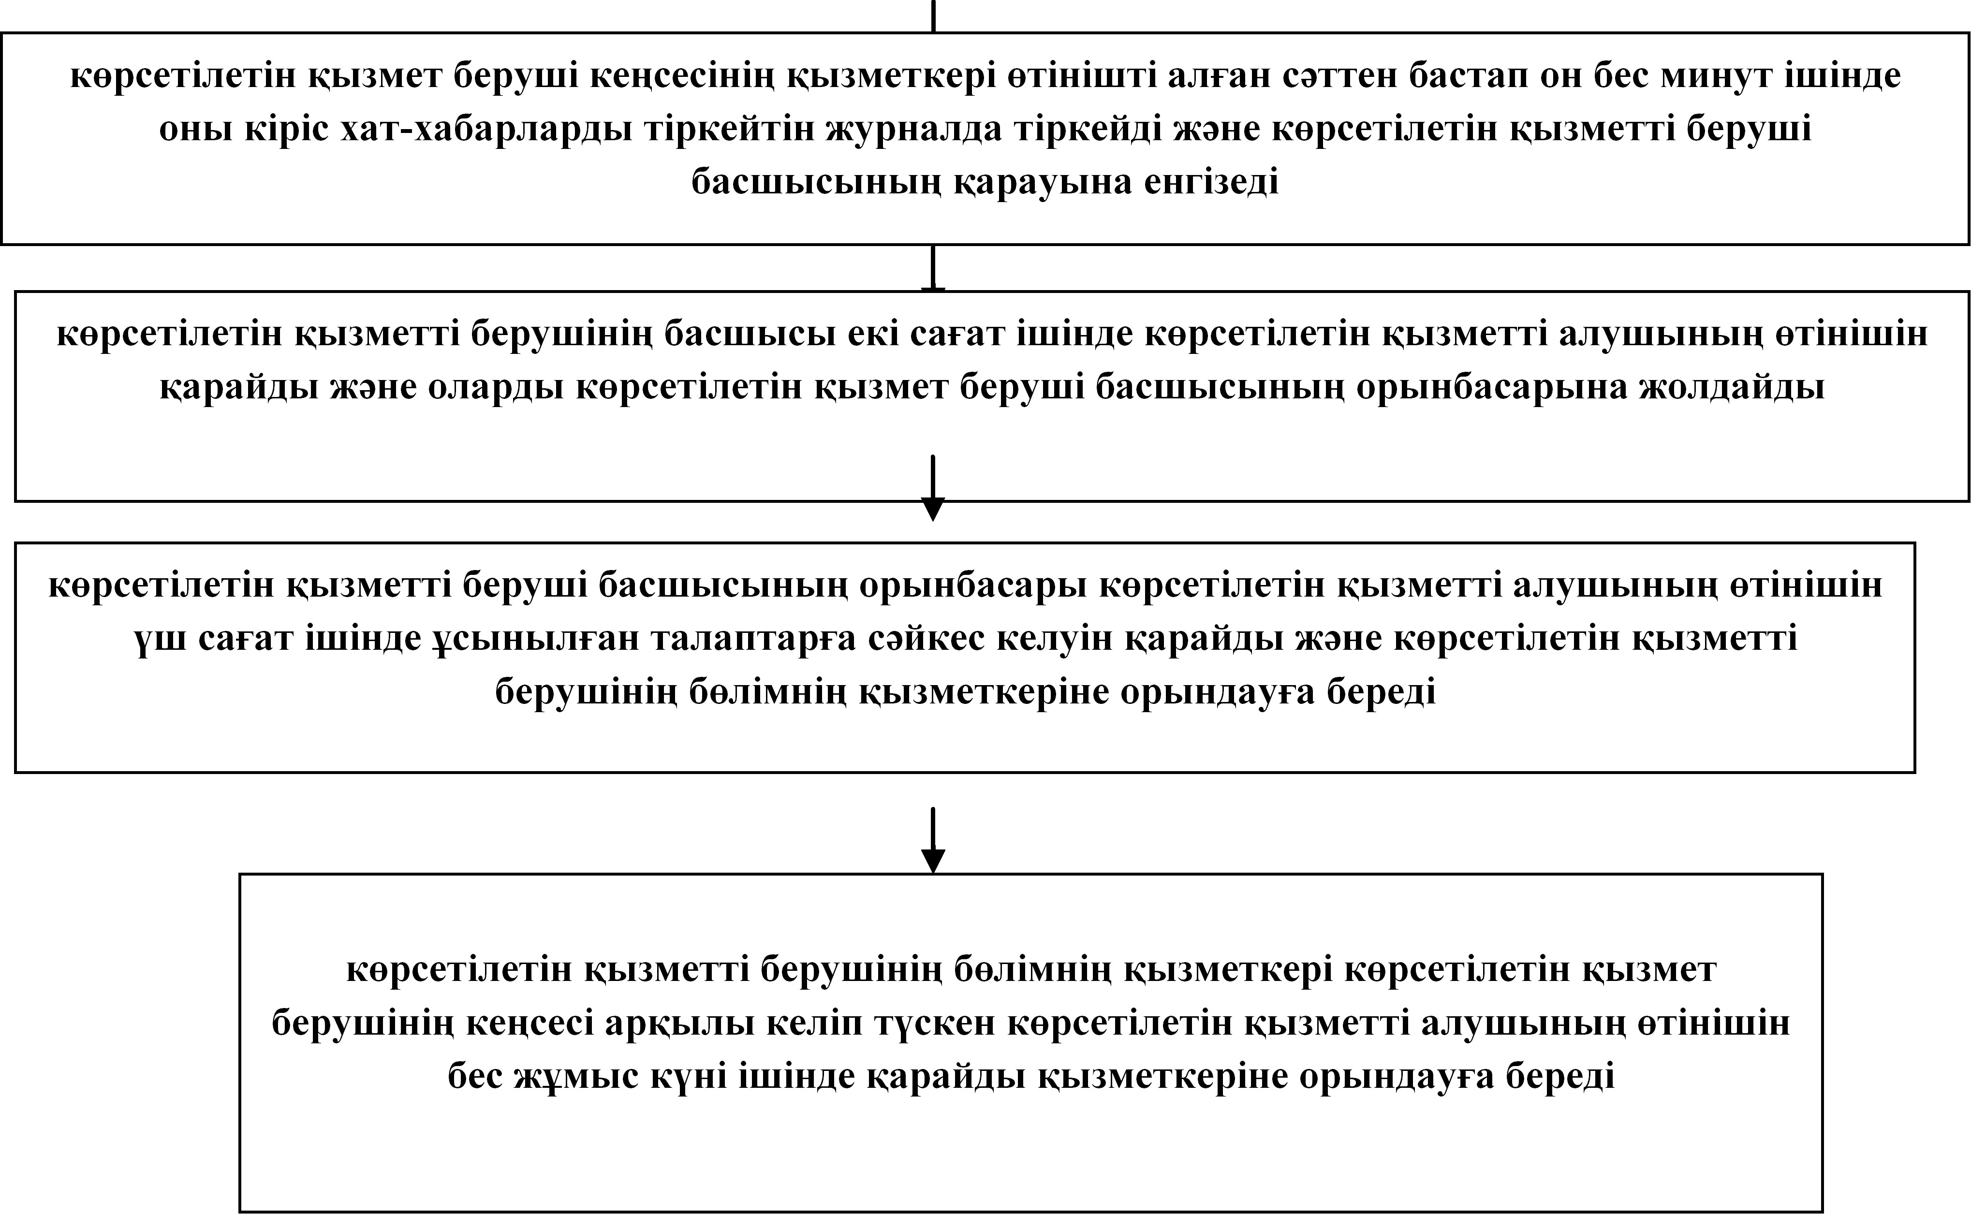

Жамбыл облысы әкімдігінің
2014 жылғы 30 қазандағы № 304
қаулысымен бекітілген
мемлекеттік қызметтің
регламентіне өзгерістер мен
толықтырулар 2-қосымша
"Туристік ақпарат, оның ішінде туристік әлеует, туризм объектілері және туристік қызметті жүзеге асыратын тұлғалар туралы туристік ақпарат беру" мемлекеттік қызметті көрсетуінің бизнес-процесстерінің анықтамалығы
Ескерту. Регламент 3 қосымшамен толықтырылды - Жамбыл облыстық әкімдігінің 30.10.2014 № 304 қаулысымен (алғашқы ресми жарияланған күнінен кейін күнтізбелік 10 күн өткен соң қолданысқа енгізіледі).

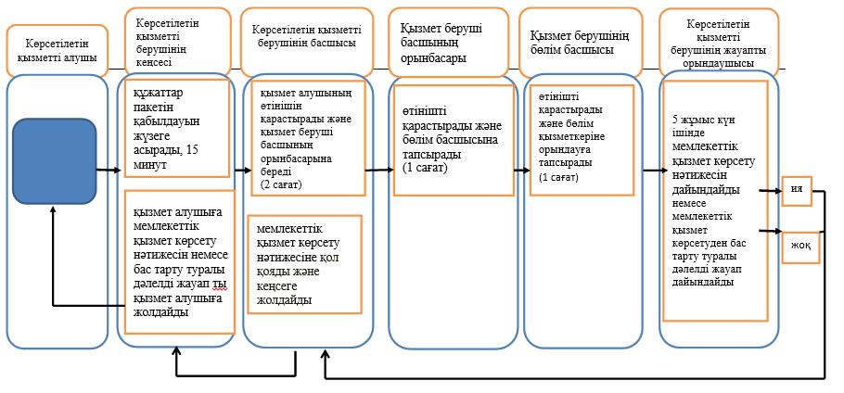

© 2012. Қазақстан Республикасы Әділет министрлігінің «Қазақстан Республикасының Заңнама және құқықтық ақпарат институты» ШЖҚ РМК

